Чудодейственная сила воды или плывём навстречу здоровью.
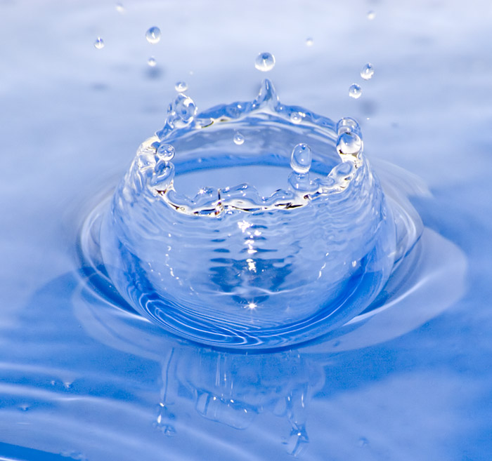
Aqua, νερό, wasser, water или просто - вода. Около 71 % поверхности Земли покрыто водой (океаны, моря, озёра, реки, лёд на полюсах).
Вода имеет ключевое значение в создании и поддержании жизни на Земле, в химическом строении живых организмов, в формировании климата и погоды. Вода – основа жизни!
Человек, который стремится вести активный образ жизни, приобрести спортивную форму или просто следить за состоянием своего здоровья, часто недооценивает пользу воды, пользу плавания и результаты, которых можно добиться при построении грамотных тренировок в воде.
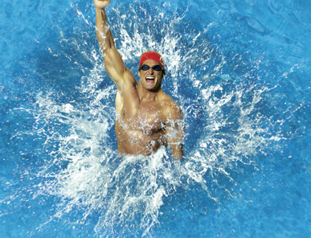
Если по каким-либо причинам человеку противопоказаны силовые тренировки, существуют проблемы с суставами, спиной, избыточным весом, а так же для будущих мам, лучшего вида спорта, чем плавание, не найти. Это занятие общеукрепляющее, в нем используются все основные группы мышц (в зависимости от стиля плавания). Активно тренируются при плавании мышцы живота, рук, плечевого пояса, бедер, ягодиц. Помимо мышечной тренировки, плавание укрепляет суставы, придает им гибкость, особенно это касается бедер, шеи, рук. Улучшается кровообращение и оптимизируется сердечный ритм, снижается артериальное давление, что уменьшает риск возникновения сердечно-сосудистых заболеваний, так же снижается частота дыхания, усиливается кровоток к легким – а это кратчайший путь к сжиганию лишних калорий.

Ещё в 1971 году Международная федерация любителей плавания признала плавание важным дополнительным источником здоровья для детей грудного возраста и рекомендовала медицинским комитетам всех национальных федераций плавания включаться в работу по массовому развитию плавания среди детей (от грудного до подросткового возраста).
Плавание относится к аэробным упражнениям: во время трехминутного заплыва мышцы потребляют максимальное количество кислорода.
Американская Ассоциация водного фитнеса (USWFA) опубликовала перечень факторов, полезных для здоровья, на которые влияют занятия плаванием:
- плавание способствуют повышению выносливости и гибкости;
- плавание оптимизирует мышечный баланс (многие спортсмены-профессионалы часть тренировок обязательно проводят в бассейне);
- плавание активизируют кровообращение;
- плавание применяются в качестве реабилитационной терапии при мышечных и суставных травмах;
- плавание позволяет контролировать оптимальный вес при минимальных затратах времени;
- плавание служит прекрасным средством снятия напряжения;
- плавание повышает работоспособность, придает жизненную силу.
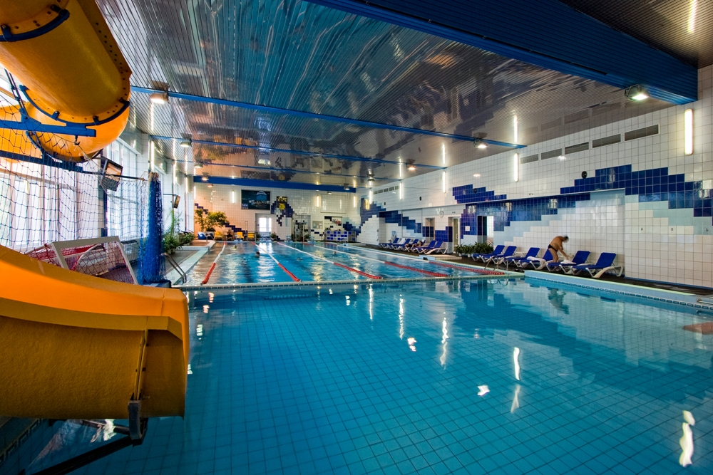

Вода + плаванье + комфортный бассейн = здоровье.

В фитнес-центре «Аквариум» действуют 5 бассейнов, вода в которых очищается методом озонирования, и 1 зал «сухого плаванья», оснащённый специальными тренажёрами для обучения и отработки техники плавания:
- 25-метровый бассейн с температура воды 27,5–28 градусов - наиболее благоприятной как для занятий аква-аэробикой и спортивным плаванием, так и для спокойного плавания в своё удовольствие. В бассейне размещены две вышки для прыжков в воду высотой 2 и 1 метр и трамплин.
- 8-метровый игровой бассейн с горкой, предназначенный для проведения групповых детских занятий, занятий по водному поло и для купания с гидромассажными процедурами.
- Малый бассейн, в котором проводятся групповые и персональные занятия аква-аэробикой, а так же программы по аква-аэробике для будущих мам.
- Детский бассейн, температура в котором - 30 градусов, наиболее приемлемая для детских тренировок. Предназначен для проведения тренировок с детьми (начиная с грудного и до тинэйджерского возраста (11-16 лет)), а также детских групповых занятий.
- Глубоководный бассейн для занятий дайвингом (глубина 12 метров).
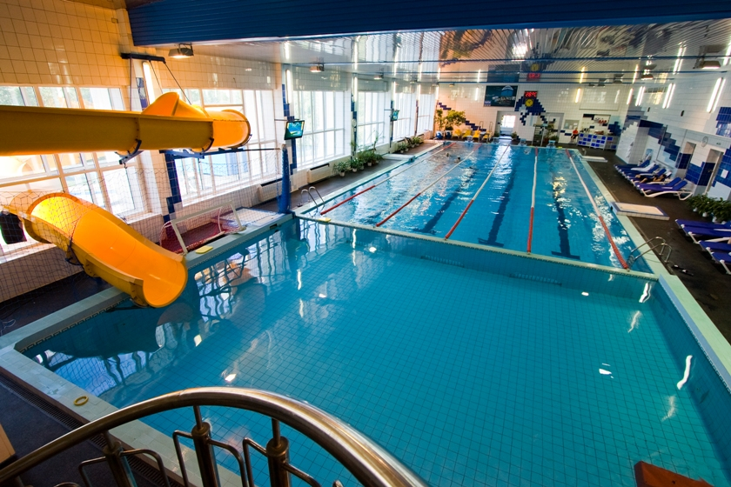
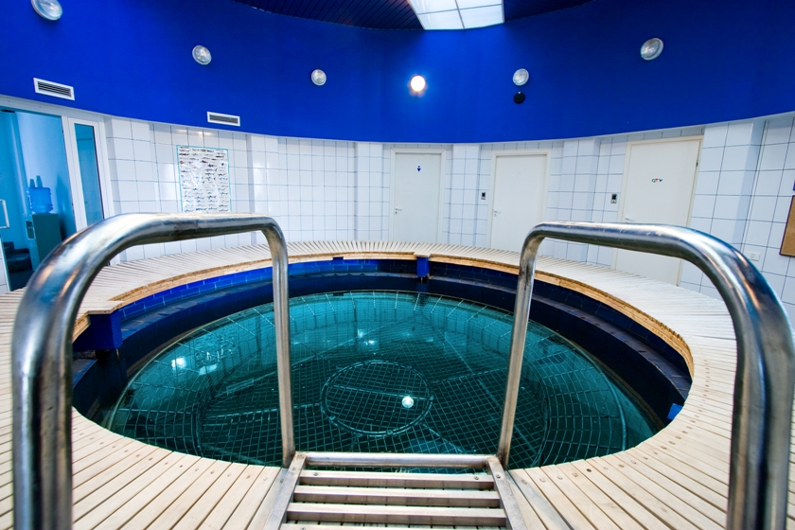
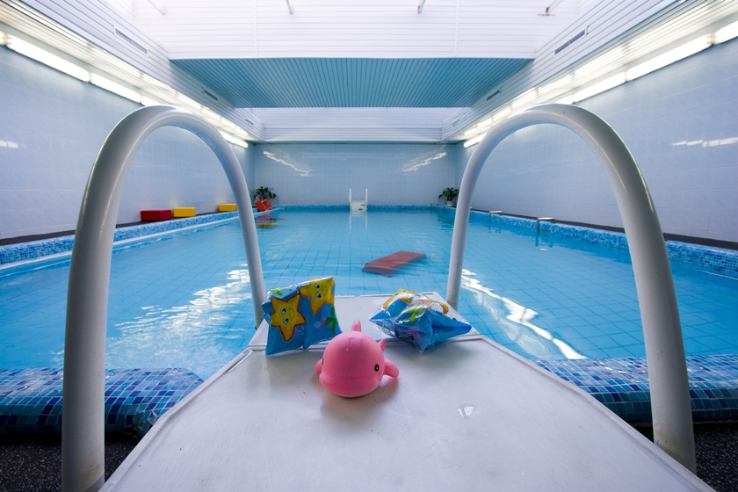
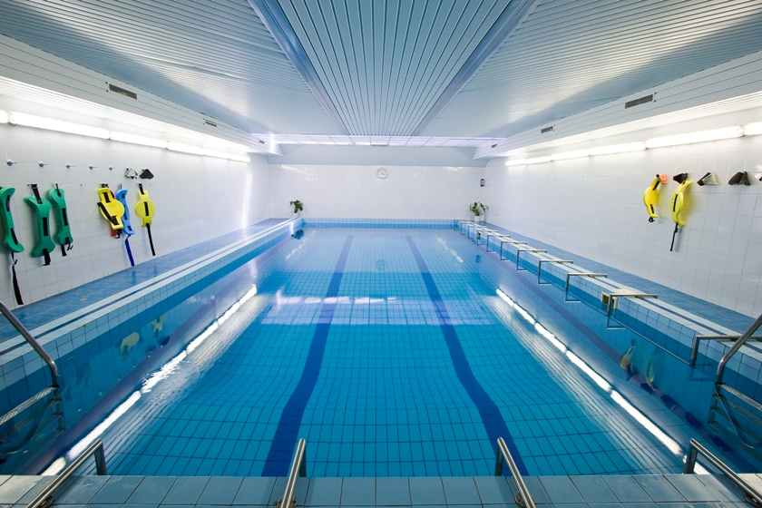

В фитнес-центре «Аквариум» созданы наиболее комфортные условия для того, чтобы польза от занятий плаванием, будь-то усиленные тренировки или спокойный «заплыв» в своё удовольствие, была максимально приятной и ощутимой для здоровья.

Вода окружает нас, вода «наполняет» нас (человек средних лет на 70% состоит из воды). Вода – лучший тренер для человека. Всё, что необходимо, - просто плыть. Плыть навстречу своему здоровью, а о положительных результатах вода позаботиться сама.

Будьте здоровы!



